Problemlösning i grupp
Lärarledd problemlösning och läsförståelse i liten grupp för åk 4–9, med rika problem på tre nivåer
Matematik · åk 4–⁠9 · 30 minuter per pass, två till tre pass i veckan · Två till åtta elever
Ett körschema för 30-minuterspass i liten grupp, där eleverna läser, tolkar och löser matematiska problem i text. Läraren leder och frågar i stället för att visa lösningen, och gruppen jämför två sätt att lösa varje problem.
Område | Matematik | Årskurs | åk 4–⁠9
Format | liten grupp, par | Tid | 30 minuter per pass, två till tre pass i veckan
Period | Sex till åtta veckor | Grupp | Två till åtta elever
Uppdaterad | 31 oktober 2026
Material | ett problem per pass, bladen Vår lösning och Två lösningar, konkret material, kortet Våra sätt · allt material under Problemen

Förstå innan ni räknar
Fyra bilder ur filmen om hur gruppen förstår och visar problemet innan någon räknar. Läraren frågar, en elev återberättar, läraren skriver det som gruppen säger, Ali vill pröva i en tabell, och paret prövar sig fram tills det stämmer. Filmen på metodens sida visar samma sak i rörelse.
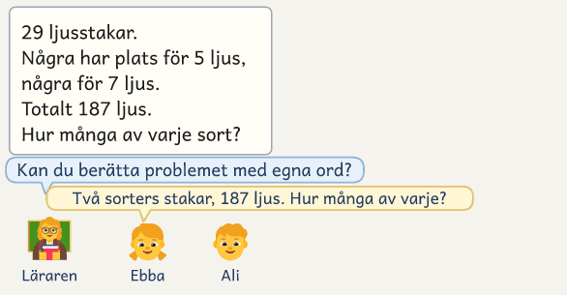  1 · Läraren frågar, och Ebba berättar med egna ord. | 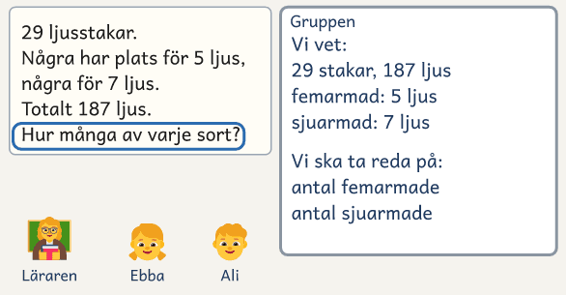  2 · Gruppen ringar in frågan och säger vad den vet.
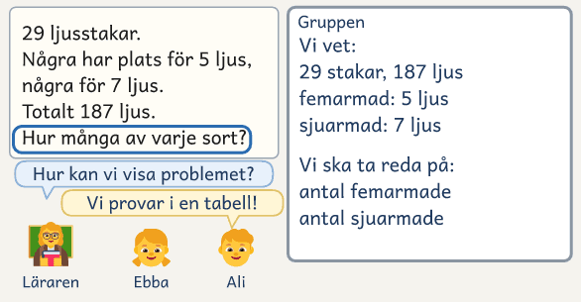  3 · Ingen räknar än: Ali vill pröva i en tabell. | 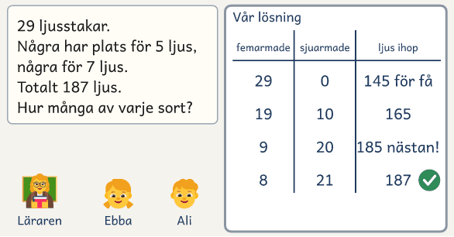  4 · Paret prövar sig fram: 8 femarmade och 21 sjuarmade.

Problemlösning i grupp är en lärarledd insats för två till åtta elever i åk 4–9 som behöver stöd i att läsa, tolka och lösa matematiska problem i text. Varje pass har ett problem. På bordet ligger problemets sida med en svartvit bild och kortet Våra sätt, som har sätt att lösa problem och frågor som paren ställer sig. Innan någon räknar visar paren problemet med en bild, en tabell eller en tallinje på bladet Vår lösning eller en miniwhiteboard, eller så bygger de det med material.
Passet är ett samtal i fem delar: Förstå, Planera, Lösa, Jämföra och Avsluta. I Förstå läser läraren problemet högt, paren berättar det för varandra, och gruppen ringar in frågan och säger vad den vet och vad den ska ta reda på. I Planera föreslår gruppen sätt att visa problemet, och i Lösa prövar paren olika sätt medan läraren går runt och frågar i stället för att visa. I Jämföra lägger läraren fram bladet Två lösningar, med två färdiga lösningar på samma problem. Gruppen ser vad som är lika i dem, och sedan lägger ett eller två par sina lösningar bredvid. I Avsluta sätter gruppen en bock på kortet Våra sätt vid det sätt som fungerade. Skillnaden mot vanligt grupparbete är att läraren leder, modellerar och stöttar. Att modellera är att tänka högt om hur man tar sig an problemet, som ”Jag vill rita det här för att se det framför mig”.
Metoden har problem på tre nivåer, Bas nära åk 4–5, Medel nära åk 6–7 och Avancerat nära åk 8–9. Till varje problem finns lärarens sida och bladet Två lösningar. Lärarens sida säger vad gruppen ringar in och lyfter ut, vad du säger när paret kör fast och vad svaret är. Metodens problem på nivån räcker till de första tre till fem veckorna. Fler problem finns på sidan Ta fram ett matteproblem, och du kan också välja problem ur källorna och förbereda dem på samma sätt. Över veckorna tar eleverna över allt mer av arbetet, från att du tänker högt till att var och en börjar själv och använder sätten i klassens matematik.
Så fungerar insatsen
Två till åtta elever träffas två till tre gånger i veckan i sex till åtta veckor, 30 minuter per pass. Varje pass har ett problem och fem delar: Förstå, Planera, Lösa, Jämföra och Avsluta. Gruppen förstår problemet och föreslår sätt att visa det innan någon räknar, paren prövar, och i Jämföra lägger gruppen sina lösningar bredvid bladet Två lösningar. Metoden har problem på nivåerna Bas, Medel och Avancerat, med en sida för läraren till varje. Kartläggningen före och efter visar om eleven kan återberätta problemet, visa det, lösa det och pröva ett svar.

Så sätter du ihop gruppen
Metoden är för elever som kan läsa ett problem med stöd och räkna talen i det, men som räknar med talen utan att se situationen, kör fast eller bara har ett sätt. Den som ännu inte löser textuppgifter i ett och två steg börjar med De fyra räknesätten i grupp. Förstår eleven inte problemet när du läser det högt, går du igenom ord, begrepp och sammanhang före passet, och den som inte kan läsa texten själv får den uppläst. Gruppen har två till åtta elever på samma nivå, som du väljer efter vad de kan läsa och räkna, oavsett årskurs. Eleverna arbetar i fasta par, och vid ett udda antal i en trio.

Tre saker att hålla fast vid
Förstå innan ni räknar. Gruppen återberättar, ringar in frågan och säger vad den vet, eftersom ett fel svar kan vara en riktig lösning på ett problem som eleven har förstått på ett annat sätt. Fråga innan du visar. Börja med ”Vad har ni gjort hittills?” och ”Varför gjorde ni så?”, och ge sedan det minsta stöd som tar paret vidare. Jämför två sätt i varje pass. Bladet Två lösningar visar att samma idé kan visas på flera sätt, och paren ser vad deras lösning har gemensamt med en annan.

Varför problemlösning blir svår, och vad metoden gör
Sex saker gör problem i text svåra för eleverna, och passet möter var och en av dem på ett eget ställe.
Det som händer | Så kan det låta | Så gör metoden
Eleven räknar med talen utan att se situationen | ”Det står fler, då är det plus.” | Paren återberättar, och gruppen ringar in frågan och säger vad varje tal betyder.
Elevens bild visar saker men inga samband | ”Vi har ritat alla stakarna.” | Problemets bild är schematisk, och gruppen visar problemet med tabell, tallinje, stapel eller material.
Eleven kommer inte i gång | ”Jag fattar inte.” ”Ska man gångra?” | Du frågar först vad paret har gjort och vad det ska ta reda på, och sedan tittar ni på kortet Våra sätt.
Eleven prövar men ser inget samband | ”Det går inte, vi har testat.” | Paret berättar vad det har gjort, och du tar upp något som paret sa.
Eleven prövar inte svaret mot frågan | ”Är det rätt?” | Paret kontrollerar svaret mot problemet, och i Jämföra prövar gruppen ett fel svar mot problemet.
Eleven har bara ett sätt | ”Vi gjorde bara så.” | I varje pass lägger gruppen sina lösningar bredvid bladet Två lösningar.

Ett pass på 30 minuter
Varje pass har fem delar och samma rutin. Det gör insatsen lätt att leda, och eleverna känner sig trygga när de vet vad som ska hända.
Remsan visar hur de 30 minuterna fördelas mellan passets delar och när gruppen arbetar gemensamt och i par. Längst tid får eleverna för att pröva själva.
Första passet: förstå 0–5 minuter, planera 5–10, lösa 10–21, jämföra 21–28 och avsluta 28–30.
Förstå  0–5 min | Planera  5–7 min | Lösa  7–21 min | Jämföra  21–28 min | Avsluta  28–30 min
Gemensamt · läraren leder och modellerar |  | I par · eleverna prövar, läraren går runt | Gemensamt igen · hela gruppen med läraren

Del | Rutinen i 5 delar | Så leder du det
Före passet | Ta nästa problem på gruppens nivå, läs lärarens sida och lös problemet på båda sätten. Kopiera problemets sida, Vår lösning och Två lösningar till varje par. Kopiera också mallarna Tabellmall att fylla i och Tomma tallinjer, som du ger de par som väljer en tabell eller en tallinje i Planera. Till ett eget problem ritar du A och B på ett papper, som du visar i Jämföra med B täckt.
Förstå  0–5 min | 1. Läraren läser problemet högt. Paren berättar det för varandra, och en elev berättar för gruppen. Gruppen ringar in frågan, och läraren skriver det gruppen säger på tavlan, under Vi vet och Vi ska ta reda på. | Gemensamt. Läs problemet högt. Paren berättar det för varandra och en elev för gruppen. Red ut orden, ringa in frågan och skriv på tavlan vad ni vet och vad ni ska ta reda på. Från ledet Vi gör läser en elev problemet högt och leder Förstå, och från ledet Ni gör tillsammans skriver paren Vi vet själva. Lärarens sida: Ringa in · Lyft ut · Ord och tal.
Planera  5–7 min | 2. Gruppen föreslår sätt att visa problemet, och paren får välja olika sätt. Varje par gissar ungefär vad svaret blir. Ingen räknar än. | Gemensamt, med kortet Våra sätt. Gruppen föreslår sätt från kortet, och paren väljer olika sätt. Skriv parens gissningar på tavlan, under Vi tror. Ingen räknar än. Lärarens sida: Förutse.
Lösa  7–21 min | 3. Eleverna prövar i par. Läraren går runt, frågar och väljer en eller två lösningar till Jämföra. | I par, på bladet Vår lösning. I ledet Du gör själv börjar var och en själv i två minuter innan paret arbetar vidare. Fråga först och lämna paren i gång. Halvvägs säger du två sätt du har sett, utan namn och svar, och väljer lösningar till Jämföra. Lärarens sida: Kör de fast · Säg inte · Mindre och större.
Jämföra  21–28 min | 4. Gruppen pratar om bladet Två lösningar, och ett eller två par visar sina lösningar bredvid. Sist prövar gruppen ett fel svar mot problemet. | Gemensamt igen, med bladet Två lösningar. Dela ut bladet med B täckt, läs A högt och fråga vad A gör. Visa B, läs det högt och ställ fråga 3. De valda paren visar sina lösningar. Räcker inte tiden, visar bara ett par sin lösning. Sist säger ni felet och idén i en mening. Lärarens sida: Jämför · Fel eller osäker.
Avsluta  28–30 min | 5. Läraren sätter ord på sättet som fungerade, och gruppen bockar för det på kortet Våra sätt. | Gemensamt igen, med kortet Våra sätt. Sätt ord på sättet som fungerade, och gruppen bockar för det på kortet.
Efter passet | Läraren skriver i snabbmallen det hen såg, och vem som behövde vilket stöd. Hen sparar parens blad Vår lösning, eftersom bladen visar hur paren tänker.

Gruppen tar ett problem per pass. Blir ett par klart tidigt, ställer du frågan under Större på lärarens sida eller ber paret lösa problemet på ett annat sätt.
Sätt att visa problemet i Planera och parens gissning under Vi tror, kognitionsvetenskapliga strategier: Ord och bild och Gissa först. Strategier: niclasfohlin.se/strategier

Vad du gör och säger i varje del
Passet har fem delar. De fyra första bygger på Pólyas faser, och i Avsluta sätter du ord på det ni tar med er. Fraserna hjälper dig att tänka högt och att fråga i stället för att tala om. Till Jämföra väljer du ett par vars lösning liknar A eller B, och ett par med ett annat sätt om det finns. Är gruppen bara ett par eller en trio, jämför ni deras lösning med A och B. Liknar ingen lösning A eller B, visar ett par sin lösning före bladet, och gruppen letar efter samma tanke i A.
Del | Vad du gör | Exempelfraser: tänk högt och fråga
1 Förstå  Vad frågar problemet? | Läs högt. Paren berättar för varandra, en elev för gruppen. Red ut ord och ringa in frågan. Skriv på tavlan vad ni vet och ska ta reda på. | ”Kan du berätta problemet med egna ord?”  ”Vilket ord är vi osäkra på?”  ”Vad betyder talen i texten?”
2 Planera  Hur kan vi tänka? | Gruppen föreslår sätt från kortet, och paren får välja olika sätt. Skriv parens gissningar på tavlan, under Vi tror. Ingen räknar än. | ”Hur kan vi visa problemet så att vi ser det framför oss?”  ”Tänk om vi provar med mindre tal först.”  ”Ungefär hur mycket tror ni att det blir?”
3 Lösa  Hur prövar vi? | Paren prövar på Vår lösning. Fråga först och lämna dem i gång. Halvvägs säger du två sätt du har sett, utan namn och svar. Välj lösningar till Jämföra. | ”Vad har ni gjort hittills? Varför gjorde ni så?”  ”Försök använda det ni just sa!”  ”Nu tror jag att ni kan prova själva.”
4 Jämföra  Vad är lika? | Dela ut Två lösningar med B täckt: vad gör A? Visa B och ställ fråga 3. De valda paren visar sina lösningar. Sist felet och idén i en mening. | ”Stämde det vi trodde?”  ”Så här svarade en elev i en annan grupp. Vad skulle ni säga till hen?”  ”Vilken fråga på kortet borde hen ha ställt sig?”

Två lösningar: samma tanke på två sätt
Fyra bilder ur filmen om bladet Två lösningar i Jämföra. Lösning B är täckt tills gruppen har sagt vad lösning A gör, och sedan ser gruppen samma tanke i båda: varje byte ger två ljus till. Filmen på metodens sida visar samma sak i rörelse.
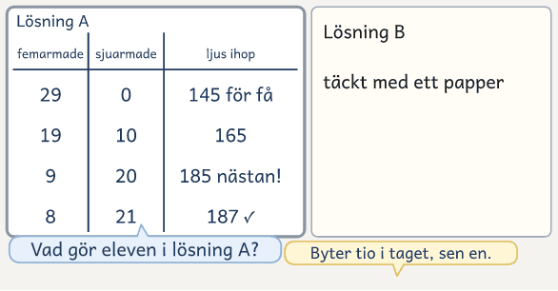  1 · Gruppen säger vad lösning A gör medan B är täckt. | 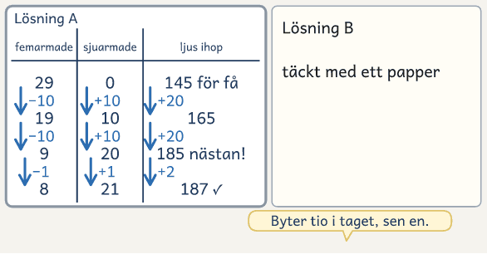  2 · Gruppen ser att tio byten ger 20 ljus och ett byte 2.
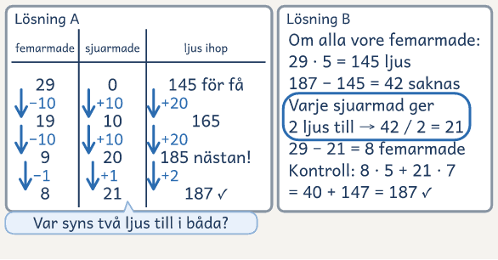  3 · Läraren frågar var två ljus till syns i båda. | 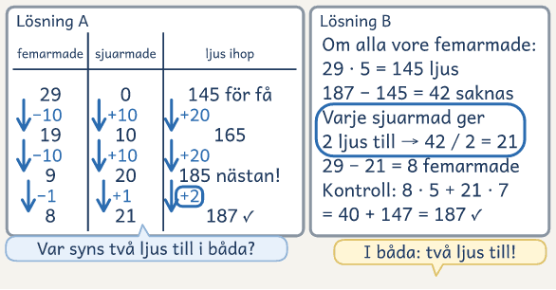  4 · Gruppen ser samma tanke i båda: 42 / 2 = 21 sjuarmade.

Del | Vad du gör | Exempelfraser: tänk högt och fråga
5 Avsluta  Vad tar vi med oss? | Sätt ord på sättet som fungerade, och gruppen bockar för det på kortet. Efter passet skriver du vad varje elev kunde. | ”I dag gjorde vi en tabell och prövade och förbättrade.”  ”Vi började med att förstå frågan innan vi räknade.”  ”Vilket sätt skulle du välja nästa gång?”

Bladet Två lösningar i Jämföra och parens försök i Lösa före Två lösningar, kognitionsvetenskapliga strategier: Jämför två och Försök först.

Arbetsform: gemensamt, i par, gemensamt igen
Passet går från hela gruppen till paren och tillbaka. En i paret håller pennan, och halvvägs i Lösa byter de. Vid ett udda antal arbetar tre tillsammans. Det fungerar med två elever och med åtta, eftersom tänkandet sker i paren.

Exempel: så går ett pass till
Ljusstakarna, Bas, problem 5:
På ett slott finns 29 ljusstakar. Några av dem har plats för fem ljus, och några har plats för sju ljus. Sammanlagt behövs 187 ljus. Hur många ljusstakar finns det av varje sort?

Ebba, Ali, Noor och Elias går i åk 5 och arbetar på nivån Bas, och det är vecka 2. Läraren vet att eleverna kan fastna i vad de två okända sakerna är. Hen läser problemet högt och pekar på bilden med den femarmade och den sjuarmade staken. Paren berättar problemet för varandra, och sedan berättar Ebba för gruppen: ”Två sorters stakar, 187 ljus. Hur många av varje?” Läraren frågar: ”Hur många stakar är det?” Ebba tittar i texten: ”29.” Gruppen ringar in frågan, och läraren skriver på tavlan: vi vet att det finns 29 ljusstakar och att det behövs 187 ljus, och vi ska ta reda på hur många som har fem ljus och hur många som har sju ljus.
Sedan stannar läraren gruppen innan någon börjar räkna. ”Hur kan vi visa problemet så att vi ser det framför oss?” Eleverna tittar på kortet Våra sätt. Ebba och Ali vill pröva i en tabell, och Noor och Elias vill rita stakarna. Läraren väljer inte åt dem, men hjälper dem i gång: ”En tabell kan vara bra när vi behöver pröva olika antal. Vad kan rubrikerna vara?” Paren gissar hur många sjuarmade det är, och läraren skriver gissningarna under Vi tror.
Paren skriver av tavlan och prövar. Ebba och Ali har prövat 10 sjuarmade, som gav 165 ljus, och 19 sjuarmade, som gav 183, och säger att det inte går. Läraren frågar: ”Vad har ni gjort hittills?” och sedan ”Varför gjorde ni så?” När paret har berättat säger läraren: ”Ni sa att 10 sjuarmade gav 165 ljus och 19 gav 183. Försök använda det!” Sedan går hen till Noor och Elias, som har ritat 29 stakar med fem ljus i varje. Halvvägs säger läraren två sätt som hen har sett, och paren byter penna.
Efter knappt en kvart i par samlar läraren gruppen. Varje par får bladet Två lösningar med lösning B under ett papper, och gruppen säger vad eleven i lösning A gör från rad till rad. Sedan visar läraren lösning B, där eleven har tänkt: ”Om alla vore femarmade skulle det bli för få ljus.” Läraren frågar: ”Var syns det i båda lösningarna att en sjuarmad har två ljus mer än en femarmad?” Ebba och Ali visar sin tabell, som liknar A, och Noor och Elias sin teckning, som liknar B. Gruppen ser om gissningarna stämde. Sist skriver läraren ett svar från en annan grupp på tavlan, 26 sjuarmade och 1 femarmad, och Elias räknar: ”Bara 27 stakar.” Noor säger idén: ”Varje sjuarmad ger två ljus till, i tabellen och i teckningen.”
Passet avslutas med att läraren sätter ord på sättet: ”I dag gjorde vi en tabell och prövade och förbättrade. Vi började också med att förstå frågan innan vi räknade.” Ali bockar för Gör en tabell eller en lista på kortet. Efteråt skriver läraren en kort notering: Ebba glömde antalet stakar, Elias behövde stöd för att välja hur problemet skulle visas, Ebba och Ali kom vidare efter frågan om det de hade prövat, och Noor såg att teckningen hade samma tanke som B.
Tavlan under passet
29 ljusstakar. Några tar 5 ljus, några tar 7 ljus. Totalt 187 ljus.  Hur många av varje sort?  Vi vet  29 stakar totalt  femarmade och sjuarmade  187 ljus ihop  Vi ska ta reda på  antal femarmade  antal sjuarmade  = två okända!  Vi tror  Ebba och Ali: 15 sjuarmade  Noor och Elias: 20 sjuarmade  Samma tanke i båda  varje byte ger två ljus till  ”Kan du berätta problemet med egna ord?” ”Vad betyder talen i texten?” |  | Lösning A: en tabell  Lösning B: om alla vore femarmade  Om alla vore femarmade: 29 · 5 = 145  Saknas: 187 − 145 = 42  Varje sjuarmad ger 2 ljus till → 42 / 2 = 21  29 − 21 = 8 femarmade  Kontroll: 8 · 5 + 21 · 7 = 187 ljus  8 femarmade och 21 sjuarmade  ”Vad är lika i de här sätten? Stämde det vi trodde?”
  femarmade | sjuarmade | ljus ihop
  29 | 0 | 145, för få
  19 | 10 | 165
  9 | 20 | 185, nästan!
  8 | 21 | 187 ✓
Visa tabellen först och resonemanget ”om alla vore femarmade” sedan. I båda lösningarna ger varje byte från en femarmad till en sjuarmad stake två ljus till: i A ger tio byten 20 ljus, och i B är 42 / 2 = 21. Svaret är rimligt: 187 ligger närmare 29 · 7 = 203 än 29 · 5 = 145, så de sjuarmade är fler. Att översätta mellan två sätt att visa något är passets matematiska kärna.

När gruppen fastnar
När eleverna kör fast är det lätt att lotsa dem direkt till svaret. Gör tvärtom. Fråga först vad paret har gjort och varför. Svaren visar var paret är, och efter det väljer du stödet. Ge paret tid att pröva innan du ger mer. Stödet följer en lärarguide från Umeå universitet (Lithner m.fl., 2025).
Fråga alltid först:
Vad har ni gjort hittills?
Varför gjorde ni så?

Har paret ett svar, ger du steg 5. Har paret räknat fel och kört fast, tar du upp felet först. Har paret kört fast, kan du säga: ”Hur tror ni att ni skulle kunna komma vidare? Prova det!” Räcker det inte, ger du det steg i stödtrappan där paret är:
- Fråga: Vad ska ni ta reda på? Vad får ni veta?
- Fråga: Vilka sätt att börja kan ni? Prova ett!
- Föreslå ett sätt, som att rita, göra en tabell, ta fram material eller pröva med mindre tal.
- Be paret berätta, ta upp något som paret sa och säg: Försök använda det!
- Fråga: Hur kan ni kontrollera att det stämmer med problemet?

Läraren leder processen, men äger inte lösningen.

Var paret kör fast, och det du säger
Tabellen är det allmänna stödet, och Kör de fast på lärarens sida är stödet för problemet. Ge stödet på raden där paret är, och lämna paret när det är i gång igen.
Där paret är | Så kan det låta | Så stöder du
Har inte förstått problemet | ”Jag fattar inte vad det står.” | ”Vad ska ni ta reda på? Vad får ni veta?” Förklara ett ord, men inte hur problemet löses.
Har förstått men inte börjat | ”Vi vet inte hur vi ska börja.” | ”Vilka sätt att börja kan ni? Prova ett!” Räcker det inte, föreslår du ett sätt, som att rita eller pröva några tal.
Har en bild som inte visar talen | ”Vi har ritat.” | ”Var i er bild syns talen som står under Vi vet?”
Har prövat men ser inget samband | ”Det går inte, vi har testat.” | ”Berätta vad ni har gjort!” Ta upp något som paret sa: ”Försök använda det!”
Har en idé men kör fast i räkningen | ”Vi vet hur, men det blir för svårt att räkna.” | Ta fältet Mindre på lärarens sida, och låt idén vara parets.
Har ett svar men är osäker | ”Är det rätt?” | Upprepa parets svar och fråga: ”Hur kan ni kontrollera att det stämmer med problemet?”
Har ett fel men är säker efter kontrollen | ”Det är rätt, vi vet det.” | ”Ni har en bra lösning, men något stämmer inte. Försök hitta vad det är.”
Har rätt och bra skäl men vill ha ett ja | ”Visst är det rätt?” | ”Ni har bra skäl för er lösning. Ni har övertygat mig.”

När paret kör fast: fråga först
Fyra bilder ur filmen om stödtrappan. Läraren frågar vad paret har gjort och varför, tar upp något som paret sa och går, och paret kommer vidare själv. Filmen på metodens sida visar samma sak i rörelse.
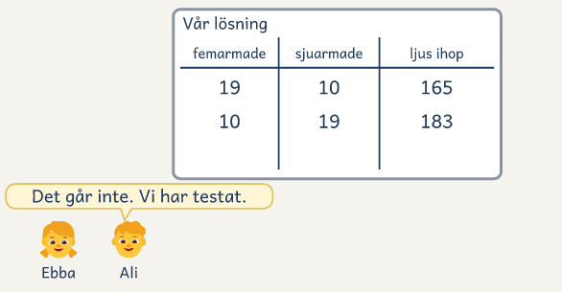  1 · Paret har prövat 10 och 19 sjuarmade och kör fast. | 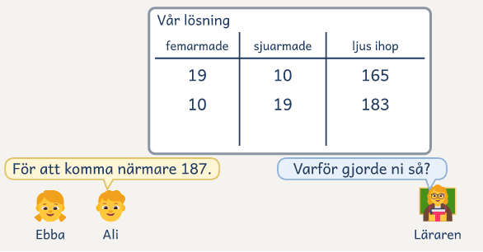  2 · Läraren frågar vad paret har gjort och varför.
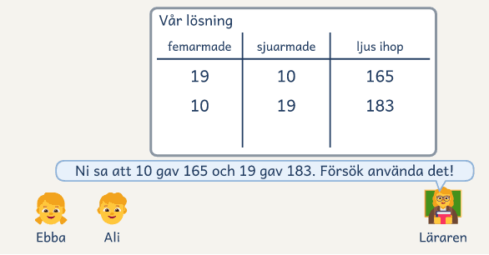  3 · Läraren tar upp det paret sa: ”Försök använda det!” | 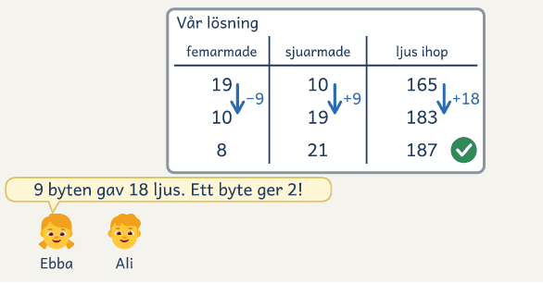  4 · Läraren har gått, och paret ser vad ett byte ger.

Lärarens roll: leda utan att ta över
Läraren leder processen, men äger inte lösningen. I samma stund som du visar lösningen slutar uppgiften att vara ett problem. Eleverna behöver se processen, och den syns inte hos en perfekt räknare.
Gör så här | Undvik
Fråga innan du visar, och vänta ut tystnaden.  Låt eleverna förklara för varandra.  Lyft fram flera olika lösningar.  Säg sätten med namnen på kortet. Ett sätt med ett namn går att använda igen.  Visa hur även du kan fastna och hitta vidare. | Att visa lösningen direkt.  Att ta pennan, avbryta eleven mitt i hens sätt eller ställa en rad frågor som leder fram till svaret.  Att jaga rätt svar i stället för att tänka.  Att läraren pratar mest.  Att godta vaga förklaringar eller ge för kort tid.

Var hittar du problemen?
Gör Kartläggning före på den nivå som ligger närmast elevernas årskurs, och välj sedan nivå efter vad kartläggningen visar. Börja med metodens problem på nivån, i ordning, ett per pass. De står under Problemen och räcker till de första tre till fem veckorna, med tre eller två pass i veckan. Problemen finns också på sidan Ta fram ett matteproblem, och där finns fler. Där väljer du nivå och innehåll, visar ett problem i taget stort och skriver ut de problem du vill ha. Kör gruppen fast på samma sak två pass i rad, tar ni ett problem som liknar det förra innan ni går vidare. När gruppen har löst nivåns problem med lite stöd, kan den ta nästa nivå, om den kan räkna talen där.
Sedan väljer du problem i läromedlets problemlösningsavsnitt, i Skolverkets två problembanker för åk 4–6 och åk 7–9 på Lärportalen, i Nämnarens Problemavdelning och bland Kängurutävlingens tidigare problem, med lösningar och materialet Arbeta vidare, på NCM:s webbplats. Ta först problem som liknar något av de tio. Ett problem är en uppgift där eleven inte direkt vet hur den ska lösas (Skolverket, 2022). Varje problem du väljer förbereder du på bladet Lärarens sida för ett eget problem.
Ta fram ett matteproblem: niclasfohlin.se/matteproblem
Välj ett problem per pass som är rikt men avgränsat och uppfyller tre krav:
Matematiskt fokus | Textspråklig utmaning | Två sätt
Ett tydligt innehåll utan knep | En läsförståelsedel som går att stötta | Går att lösa på två sätt, med bild, tabell, tallinje eller material

Så skiljer sig nivåerna
Nivåerna följer kursplanens centrala innehåll och ligger nära Kängurutävlingens klasser, som Ecolier och Benjamin. Välj nivå efter vad gruppen kan läsa och räkna. Vet eleven hur uppgift 3 i kartläggningen ska lösas men kan inte räkna talen, gör du kartläggningen på nivån under. Landar eleverna på olika nivåer, tar gruppen den lägre, så att alla kan räkna talen.
Det som skiljer | Bas | Medel | Avancerat
Årskurs | nära åk 4–5 | nära åk 6–7 | nära åk 8–9
Talen | hela tal, enkel delning | bråk, decimaltal och procent | procent, kvadrater och potenser
Sätten | rita eller bygg, tabell eller lista, mönster, räkna baklänges | rita eller bygg, tabell eller lista, pröva och förbättra, uttryck | tabell eller lista, mönster, uttryck eller ekvation

Progression över insatsperioden
Ansvaret flyttas gradvis till eleverna, i de fyra leden Jag gör, Vi gör, Ni gör tillsammans och Du gör själv. Gruppen byter led när den klarar det som står under Gå vidare när, och annars tar ni samma led en vecka till. Med tre pass i veckan räcker sex veckor, och med två pass i veckan tar du åtta, så att gruppen får ungefär lika många pass. Blir perioden kortare än åtta veckor, tar ni ledet Du gör själv i den sista veckan. I första passet tar Planera längre tid, eftersom du visar kortet Våra sätt och bladet Vår lösning. Bladet Två lösningar visar du första gången i Jämföra, när du delar ut det med B täckt. Låt insatsen gå sida vid sida med färdighetsträning, och berätta för klassläraren vilka sätt gruppen arbetar med.
Vecka | Fokus | Lärarens roll | Eleverna blir bättre på
1–2  Jag gör | Paren berättar problemet för varandra och en elev för gruppen, och gruppen ringar in frågan medan du tänker högt. | Du tänker högt med frågorna på kortet Våra sätt, som ”Jag frågar mig vad vi ska ta reda på.” | Att återberätta problemet med egna ord och peka ut vad det frågar efter.  Gå vidare när de flesta i gruppen återberättar problemet och säger frågan med egna ord efter högst en fråga från dig, i två pass i rad.
3–4  Vi gör | Paren ställer frågorna på kortet Våra sätt till varandra, och du lyssnar. En elev läser problemet högt och leder Förstå. | Du ger kortare stöd och frågar mer. | Att förklara vad talen betyder och visa problemet med bild, tabell eller material, så att det syns hur talen hänger ihop.  Gå vidare när paren visar problemet utan din hjälp i Lösa och kan säga vad varje tal betyder, i två pass i rad.
5–6  Ni gör tillsammans | Paren skriver Vi vet själva. | Du läser parens Vi vet först och följer upp sätt, lösning och rimlighet. | Att jämföra två sätt och säga vad som är lika, och att kontrollera om svaret är rimligt innan paret säger att det är klart.  Gå vidare när paren kontrollerar svaret mot problemet utan påminnelse och säger själva i Jämföra vad som är lika i lösningarna, i två pass i rad.
7–8  Du gör själv | Var och en börjar själv i två minuter innan paret arbetar vidare, gärna med problem ur klassens läromedel. | Du ger klassläraren en kopia av kortet Våra sätt, med gruppens bockar, och följer upp sätten i klassens matematik. | Att börja själv på problemet, genom att peka ut vad det frågar efter och välja ett sätt att visa det.

Ansvaret som flyttas i fyra led, en kognitionsvetenskaplig strategi: Avlasta minnet.

Följ upp effekten
Du behöver veta om passen ger effekt, och det räcker inte att de har blivit av. Kartläggningen har två blad per nivå, ett A4 före och ett efter. Båda bladen har samma fem uppgifter, och problemen är byggda på samma sätt. Kartläggningen före gör du innan det första passet, omkring tio minuter per elev eller par. Spara parens blad Vår lösning, eftersom bladen visar hur paren tänker. Klarar eleven uppgift 1 till 4 utan hjälp i kartläggningen efter, avslutar du insatsen för hen. Behöver hen mindre hjälp än före, men fortfarande hjälp i någon av uppgifterna, fortsätter hen en period till med nya problem på samma nivå, och ni börjar i ledet Vi gör. Är det talen som hindrar, tar hen först en insats i räkningen, som De fyra räknesätten i grupp eller Bråkkurs i grupp. Har inget ändrats, tar du upp det med elevhälsan.
Före insatsen | Läs problemet högt för en elev i taget, eller två och två, och låt eleven lösa bladet Kartläggning före. Täck uppgift 4 med ett papper tills eleven har löst uppgift 3. Eleven får svara muntligt på uppgift 1 och 5. Läser du för två, tar du uppgift 1 och 5 med en elev i taget, medan den andra skriver. Skriv i lärarens protokoll vad hen säger och gör i varje uppgift och vilken hjälp hen behöver.
Varje pass | Vad kunde varje elev av det gruppen tränar i ledet, och med vilket stöd? Vad tas upp nästa gång?
Efter sex till åtta veckor | Läs problemet högt som före, och låt eleven lösa bladet Kartläggning efter på den nivå där hen landade i kartläggningen före. Täck uppgift 4 med ett papper tills eleven har löst uppgift 3. Eleven får svara muntligt på uppgift 1 och 5. Läser du för två, tar du uppgift 1 och 5 med en elev i taget, medan den andra skriver. Skriv i lärarens protokoll, och jämför de två protokollen.

Mål: vad eleven ska kunna göra efter insatsen
Det övergripande målet är att eleven ska kunna förstå ett problem i text, visa det och kontrollera att svaret är rimligt.
Efter perioden ska eleven oftare kunna:
□ Återberätta ett problem med egna ord | □ Peka ut vad problemet frågar efter
□ Förklara vad talen betyder | □ Visa problemet med bild, tabell eller material
□ Jämföra två sätt och säga vad som är lika | □ Kontrollera om svaret är rimligt

Snabbmall
Bladet gäller veckans två eller tre pass. Före passet skriver du idén eleverna ska ta med sig. Efter passet skriver du det du såg och nästa problem, och de första veckorna kryssar du det som ska med. Sist i veckan läser du bladet.
SNABBMALL · Problemlösning i grupp
Vecka ______ Eleverna ________________________________________________
Nivån och ledet (Jag gör, Vi gör, Ni gör tillsammans, Du gör själv) ______________________________
Passen
Pass | Före: idén eleverna ska ta med sig  Problemet, och idén ur Jämför på lärarens sida. | Efter: det jag såg, och vem som behövde vilket stöd | Nästa gång
1
Datum

2
Datum

3
Datum

Det här ska med i varje pass Kryssa efter passet de första tre veckorna.
Pass | 1 | 2 | 3
Paren berättade problemet för varandra innan någon räknade. | □ | □ | □
När ett par körde fast frågade jag först vad det hade gjort. | □ | □ | □
Gruppen jämförde två lösningar och sa idén: det som var lika. | □ | □ | □

Sist i veckan Läs raderna och kryssen ovanför.
Det här klarar eleverna nu med mindre stöd än förut | → Jag tar med mig in i nästa vecka: samma led eller nästa?
Nästa gång tar ni nästa problem, eller ett som liknar det förra om gruppen har kört fast på samma sak två pass i rad. Byt led när gruppen klarar det som står i progressionen under Gå vidare när.

Checklista inför passet
□ Läst lärarens sida och löst problemet själv på båda sätten.
□ Tänkt igenom vilka ord och tal som behöver redas ut.
□ Bestämt de fasta paren (trio vid udda antal).
□ Kopierat problemets sida, Två lösningar och Vår lösning, eller ritat A och B på ett papper till ett eget problem.
□ Lagt fram materialet, kortet Våra sätt och per par en penna och ett papper som täcker B.
□ Läst vad jag säger när paret kör fast, och vad jag inte säger.
□ Tänkt igenom hur jag ska avsluta passet.

Kort om grunden
Problemlösning i grupp är inte uppfunnen från grunden. Jag har fogat ihop beprövade grepp till ett körschema: Pólyas faser ordnar passet, Smith och Steins fem undervisningspraktiker styr jämförelsen, du lämnar gradvis över ansvaret till eleverna, och från reciprok undervisning kommer återberättandet, att reda ut ord och att läraren tänker högt. Eftersom svårigheter med problem i text ofta hänger ihop med läsförståelse, stannar du i varje pass vid ord, samband och vad talen betyder. Frågorna när paret kör fast kommer ur en lärarguide som forskare vid Umeå universitet har utvecklat tillsammans med över femtio lärare (Lithner m.fl., 2025). Bladet Två lösningar bygger på studier om ekvationer och överslagsräkning, där elever i åk 5–8 som jämförde två lösningar sida vid sida blev bättre på att välja och använda lösningssätt än elever som läste lösningarna en i taget, och belägget är måttligt (Rittle-Johnson och Star, 2007; Star och Rittle-Johnson, 2009).

Bygger på Pólya (1945), Smith och Stein (2014), Fisher och Frey (2008), Palincsar och Brown (1984), Säfström m.fl. (2024), Lithner m.fl. (2025), Woodward m.fl. (2012), Rittle-Johnson och Star (2007), Star och Rittle-Johnson (2009), Durkin, Star och Rittle-Johnson (2017), Hagland, Hedrén och Taflin (2005) samt Skolverkets kommentarmaterial till kursplanen i matematik (2022).
Bilderna i filmerna: Fluent Emoji, © Microsoft Corporation, MIT-licens.

Metodens byggstenar
Tabellen visar var varje grepp kommer ifrån och var det syns i passet.
Byggsten och källa | Så används den i metoden
Pólyas fyra faser  (Pólya, 1945) | Faserna blir passets fyra första delar, Förstå, Planera, Lösa och Jämföra.
Fem undervisningspraktiker  (Smith och Stein, 2014) | Du förutser och överblickar lösningarna, väljer ut och ordnar dem och kopplar ihop dem med bladet Två lösningar.
Jämförelse av två lösningar  (Rittle-Johnson och Star, 2007; Durkin, Star och Rittle-Johnson, 2017) | Bladet Två lösningar har lösningarna sida vid sida och frågor där eleverna jämför dem.
Gradvis överlämnande av ansvar  (Fisher och Frey, 2008) | Läraren modellerar först, och eleverna tar efter hand över frågorna och använder rutinen i ordinarie uppgifter.
Reciprok undervisning  (Palincsar och Brown, 1984) | Paren återberättar och reder ut ord, läraren tänker högt som modell, och efter hand leder en elev Förstå.
Lärarguiden om elevers problemlösning  (Säfström m.fl., 2024; Lithner m.fl., 2025) | Lyssna efter var paret har kört fast och rikta stödet dit, i stödtrappan, tabellen Var paret kör fast och lärarens sidor.
Rika problem  (Hagland, Hedrén och Taflin, 2005) | Problemen följer sju kriterier för ett rikt problem, som att det går att lösa på flera sätt.
Vägledning om problemlösning i åk 4–8  (Woodward m.fl., 2012) | Starkt stöd för att visa problemet i en bild eller tabell och för att eleverna prövar sin lösning medan de arbetar. Det syns i sätten och kortets frågor.

Materialet, planeringsmallarna och lathunden hör inte till den här filen. De står på niclasfohlin.se/stodundervisning/problemlosning-i-grupp och i filen Allt om metoden.

